 |  | Καστοριά 27/6/2016
Ταχ. Δ/νση : Διοκλητιανού 41  T.K. : 521 00  Πληροφορίες: Α.Ταμήλιας  Τηλέφωνο : (24670) 83041  Fax : (24670) 86976  E-mail : 2gymkast@sch.gr | ΠΡΟΣ:  : | - ΔΔΕ ΚΑΣΤΟΡΙΑΣ  - ΔΠΕ ΚΑΣΤΟΡΙΑΣ  - Δ/ντες Σχολικών μονάδων Α’θμιας και Β’θμιας Εκπ/σης

ΘΕΜΑ: “ΕΠΙΜΟΡΦΩΤΙΚΑ ΠΡΟΓΡΑΜΜΑΤΑ”
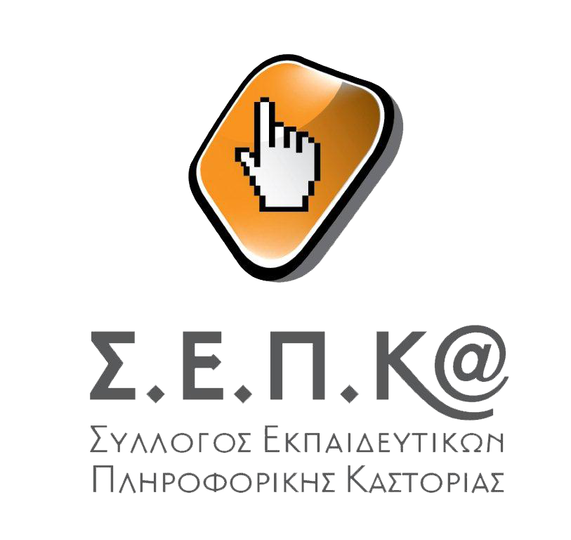

Την Τετάρτη 29-6-2016 και ώρα 10:00πμ θα πραγματοποιηθεί στο εργαστήριο ρομποτικής του 2^{ου} Γυμνασίου Καστοριάς επιμόρφωση στο Arduino. Παρακαλείσθε να διευκολύνετε τους συναδέλφους που θέλουν να συμμετέχουν.

.

Με εκτίμηση

Ο Πρόεδρος

Αλέξανδρος Ταμήλιας

